① 第74回高体連函館支部春季大会入場者事前登録について

第74回高体連函館支部春季大会では、入場者を事前に登録していただきます。監督・コーチ・マネージャー・
選手のみなさんは、各自にて必要項目をＰＣ，スマートフォンにて入力後に送信して下さい。

事前登録締め切り ４月１９日（火）１７：００までに必ず登録をお願いします。

※ 当日に入場する可能性がある方は、必ず事前登録を行って下さい。
※ 事前登録を行って、当日入場しない場合の連絡は必要ありません。
※ 事前登録を行っていない方の入場はできません。
※ 住所・電話番号については、勤務先・所属先（学校等）ではなく、各個人の自宅
住所、携帯番号等を入力して下さい。
入力先ＵＲＬ
https://forms.gle/7jkLaYyZX6N9nRY67

下記の入力フォームより、学校名の選択→入場者区分の選択→入場者名→性別→年齢→住所→電話番号の順に
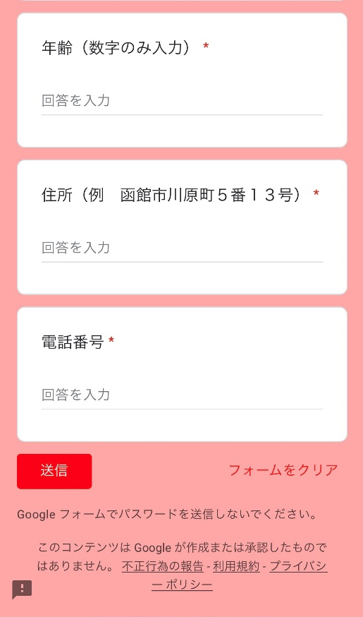
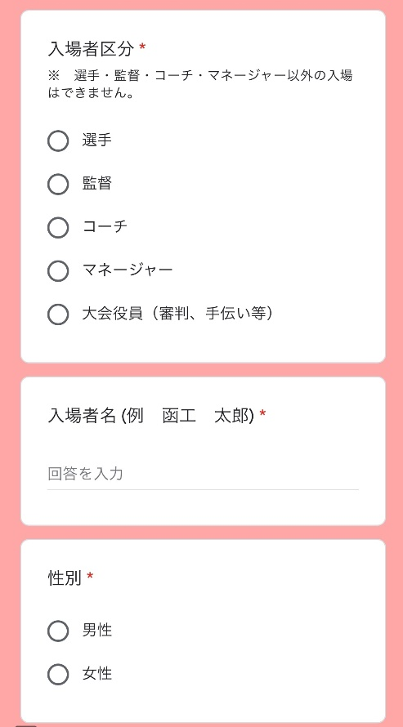
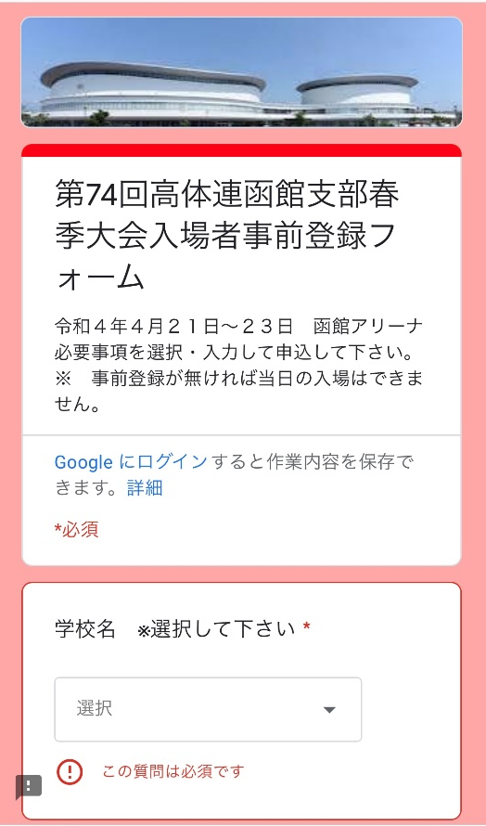
入力し、下の送信ボタンをクリックして下さい。送信完了後に事前登録を完了しました。大会当日の朝は、健康状態・入場確認を入力して送信して下さい。と表示されれば登録完了です。
※ 協会員、その他手伝いの方は、学校名選択の一番下に、協会員 その他とありますので、選択して下さい。

